4. OPFØLGENDE TILSYN 2025

Børnehuset Mælkebøtten

Kalundborg Kommune

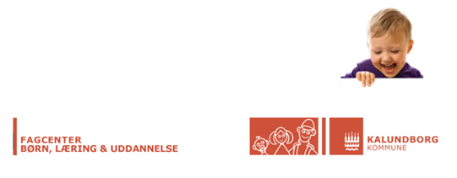

Indholdsfortegnelse
1 INTRODUKTION 2
2 DELTAGENDE 3
3 PROCESKVALITET 5
3.1 Observationer 5
3.1.1 Det pædagogiske grundlag 5
4 SAMMENFATNING 7
4.1 Tilsynets samlede vurdering 7
4.2 Konklusion 7
4.2.1 Udviklingspunkter 8

INTRODUKTION

Kalundborg Kommune fører tilsyn med de pædagogiske læringsmiljøer, samt de fysiske rammer som understøtter det gode læringsmiljø. Kommunens tilsyn med dagtilbud sker med udgangspunkt i det pædagogiske grundlag i den pædagogiske læreplan. Tilsynet har til formål at kontrollere, at det pædagogiske arbejde udføres på en måde, som understøtter børnenes trivsel, udvikling, læring og dannelse i overensstemmelse med gældende lovgivning, kommunens strategier, politikker og indsatser på området og dagtilbuddenes pædagogiske læreplan. Det er ikke et krav, at alle elementer i det pædagogiske grundlag indgår ved alle tilsyn. Det er muligt kommunalt at udvælge elementer eller temaer, der er særlig opmærksomhed på i en periode.

Tilsynet skal samtidig give dagtilbuddenes ledelse og medarbejdere mulighed for faglig sparring og dialog omkring udfordringer i forhold til det pædagogiske arbejde. Dermed understøtter tilsynet udviklingen af den pædagogiske praksis og arbejdet med at sikre en høj kvalitet i kommunens dagtilbud.

Forskning om kvalitet i dagtilbud kan opdeles i 3 elementer; strukturel kvalitet, proceskvalitet og resultatkvalitet.
Strukturkvalitet omhandler de forhold, den pædagogiske praksis arbejder indenfor. Det kunne fx være fysiske rammer, normering og uddannelse af personalet. Proceskvalitet handler om den pædagogiske kvalitet herunder interaktioner mellem børn og voksne og børns sociale og emotionelle udvikling gennem leg og aktiviteter. Resultatkvalitet handler om, hvorvidt børnene bliver skoleparate og udvikler f.eks. sproglige kompetencer af at gå i dagtilbud. Strukturel kvalitet og proceskvalitet er i høj grad en forudsætning for resultatkvalitet, men man kan også til en vis grad arbejde målrettet med resultatkvalitet.

DELTAGENDE

Opfølgende tilsynsbesøg - dato: 02.06.2025

Opfølgende dialogmøde - dato: 16.06.2025

DELTAGERE:

Leder: Marianne Christensen

Medarbejder: Mia Frausing

Tilsynskonsulent: Anne Greve

Procespædagogisk vejleder: Britt Petersen

Vurdering af dagtilbuddets pædagogiske læringsmiljø
Tilsynsførende kommer på et anmeldt pædagogisk tilsyn og observerer dagtilbuddets pædagogiske praksis.
På et efterfølgende dialogmøde drøftes nedenstående temaer og tilsynsførende foretager en vurdering.

Proceskvalitet

- Det fælles pædagogiske grundlag

- Faglig ledelse

Hvis et tema giver anledning til udvikling vil dette fremgå af afsnittet sammenfatning (udviklingspunkter).

Vurderingerne foretages i forhold til følgende fire kategorier:

Fortsat indsats - Denne vurdering anvendes når observationer mm. ved tilsynsbesøget viser at det pædagogiske arbejde udføres på en måde som i høj grad understøtter børnenes trivsel, udvikling, læring og dannelse. Vurderingen betyder at dagtilbuddet skal vedligeholde udviklingen af den pædagogiske praksis. Tilsynet kan evt. komme med anbefalinger til dagtilbuddet om hvad de med fordel kan have særligt fokus på i forhold til at vedligeholde den pædagogiske kvalitet. Eventuelle anbefalinger vil fremgå af afsnittet "udviklingspunkter". Der vil ikke være opfølgningstilsyn.

Justeret indsats - Denne vurdering anvendes når observationer mm. ved tilsynsbesøget viser at det pædagogiske arbejde i overvejende grad udføres på en måde som understøtter børnenes trivsel, udvikling, læring og dannelse, men at der i forhold til enkelte / mindre alvorlige punkter er behov for at dagtilbuddets praksis justeres for at øge kvaliteten. Vurderingen betyder at dagtilbuddet skal vedligeholde udviklingen af den pædagogiske praksis samt at tilsynet på nogle områder opfordrer dagtilbuddet til at foretage justeringer i den pædagogiske praksis. Opfordringerne vil fremgå af afsnittet ”udviklingspunkter”. Der vil ikke være opfølgningstilsyn.

Ændret indsats - Denne vurdering anvendes når observationer mm. ved tilsynsbesøget giver anledning til bekymring for kvaliteten i det pædagogiske arbejde med at understøtte børnenes trivsel, udvikling, læring og dannelse. Vurderingen betyder at dagtilbuddet skal iværksætte en ændret indsats i forhold til den pædagogiske praksis med henblik på at øge kvaliteten. Tilsynet kommer med udviklingspunkter til den ændrede indsats, disse vil fremgå af afsnittet "udviklingspunkter" og tilsynet anbefaler at dagtilbuddet udarbejder en intern udviklingsplan for den ændrede praksis. Der vil være opfølgningstilsyn.

Ny forbedret indsats - Denne vurdering anvendes når observationer mm. ved tilsynsbesøget giver anledning til alvorlig bekymring for kvaliteten i det pædagogiske arbejde med at understøtte børnenes trivsel, udvikling, læring og dannelse. Vurderingen betyder at dagtilbuddet skal iværksætte en ny forbedret indsats i forhold til den pædagogiske praksis med henblik på at øge kvaliteten. Tilsynet kommer med udviklingspunkter til den forbedrede indsats, disse vil fremgå afsnittet "udviklingspunkter". Lederen af dagtilbuddet vil få tilknyttet procespædagogisk vejledning, som bistand til at udarbejde en handleplan samt til udviklingsprocessen med at ændre kvaliteten. Der vil være opfølgningstilsyn.

Definition på tilsynets anbefalinger og opfordringer:

Anbefalinger
En vejledning om hvad dagtilbuddet med fordel kan sætte fokus på / arbejde med i den kommende periode.

Opfordringer
En forventning om at dagtilbuddet inden næste tilsynsbesøg handler ved at sætte fokus på / arbejde med en given udvikling (f.eks. med henblik på at leve op til lovgivning mm.)

PROCESKVALITET

Proceskvalitet er udtryk for den kvalitet, der findes i det pædagogiske arbejde, og som opstår bl.a. i relationer mellem børn og voksne og gennem læringsmiljøets stimulering af børns sprog og generelle kompetenceudvikling. Proceskvalitet omfatter også kvaliteten af de pædagogiske kompetencer med hensyn til interaktion med børn i forbindelse med leg og læring. Tilsynet anvender observationer samt dialogguide for dette afsnit.

Observationer

Det pædagogiske grundlag

OVERORDNEDE RESULTATER FOR DET NUVÆRENDE TILSYN

Gennemsnitsscore for temaerne i Observatørens evaluering af det pædagogiske grundlag

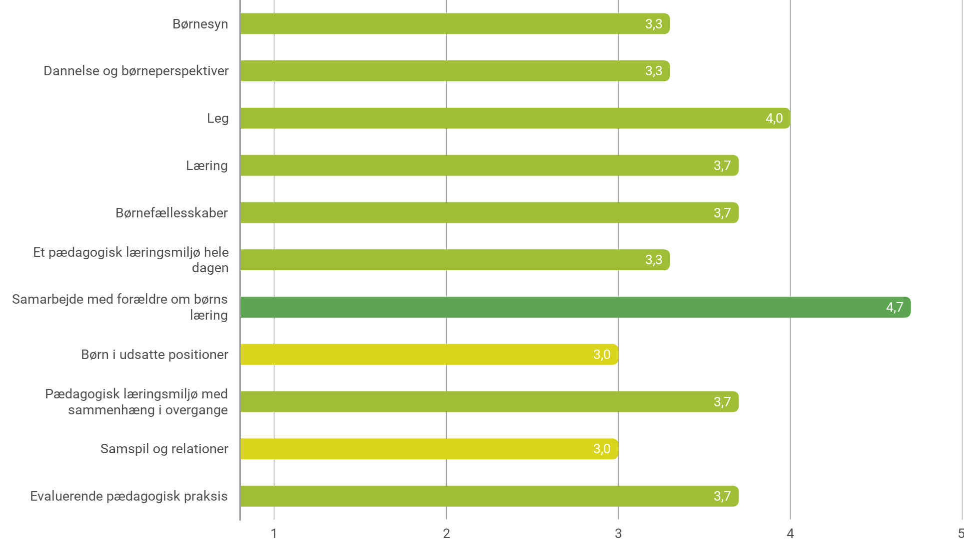
Note: Figuren viser resultater for alle daginstitutioner i perioden 2025.
Kilde: Rambøll Tilsyn, Observatørens evaluering af det pædagogiske grundlag

OVERORDNEDE RESULTATER FRA FORRIGE TILSYN

Gennemsnitsscore for temaerne i Observatørens evaluering af det pædagogiske grundlag

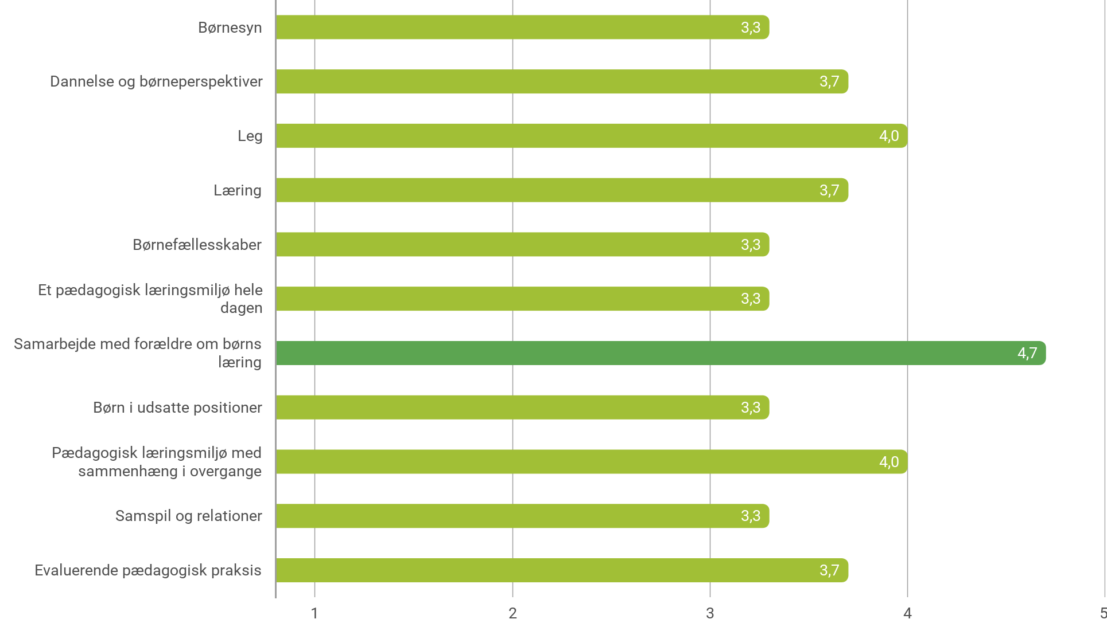
Note: Figuren viser resultater for alle daginstitutioner i perioden 2025.
Kilde: Rambøll Tilsyn, Observatørens evaluering af det pædagogiske grundlag

SAMMENFATNING

Tilsynets samlede vurdering

VURDERING PROCESKVALITET: Ny forbedret indsats

Konklusion

Udviklingspunkter fra forrige opfølgende tilsyn den 04.02.2025:

- Det pædagogiske personale skal i højere grad skabe rammer, hvor der er plads og ro til at være barn, og hvor børnene udfordres, støttes og får gode betingelser for udvikling i barnets eget tempo. Her skal der særligt være fokus på strukturen og organiseringen i rutinesituationer som garderobe, måltider og overgange i løbet af dagen.
- Det pædagogiske personale skal i højere grad skabe rammer for, at alle børn med deres forskellige behov, ressourcer og forudsætninger får gode betingelser for at deltage og opleve sig som en del af et børnefællesskab. Herunder at der i højere grad er balance mellem små og større børnegrupper for bl.a. at sikre balance mellem initiativer fra det enkelte barn og hensynet til fællesskabet.
- Det pædagogiske personale skal, særligt i rutinesituationer, i højere grad være opmærksomme og lydhøre i samspillet med børnene med henblik på at styrke relationen til alle børn, herunder særligt de børn, der befinder sig i udsatte positioner.
- Faglig ledelse: Lederen skal i højere grad sikre, at den faglige ledelse afspejles i den pædagogiske praksis. Bl.a. ved at reflektere over sin egen rolle i forhold til både at fastsætte en tydelig og fælles faglig retning for det pædagogiske læringsmiljø, og at sikre, at den nye forbedrede indsats (jf. de nævnte udviklingspunkter) bliver forankret i den pædagogiske praksis.

Nuværende opfølgende tilsyn den 02.06.2025:
Der observeres et pædagogisk læringsmiljø, der ikke i tilstrækkelig grad understøtter børns trivsel, læring, udvikling og dannelse, særligt i børnehavens rutinesituationer som garderobe, måltider samt i overgangene i forbindelse med rutinesituationerne. Her observeres der ikke tilstrækkelig grad af voksennærvær, ro og støtte, til at alle børn med deres forskellige forudsætninger får mulighed for at deltage og føle sig som en del af et børnefællesskab, ligesom det pædagogiske personale ikke i tilstrækkelig grad er opmærksomme på børnenes initiativer, verbale som nonverbale. Tilsynet vurderer at dagtilbuddet skal igangsætte en ny forbedret indsats i det pædagogiske læringsmiljø, med henblik på at øge kvaliteten. (Se afsnittet ”udviklingspunkter”). Dagtilbuddet vil få tilknyttet procespædagogiske vejledning, til at udarbejde en handleplan, samt til udviklingsprocessen med at ændre kvaliteten. Der vil ske opfølgning.

Udviklingspunkter

FORTSAT INDSATS:

Ingen bemærkninger

JUSTERET INDSATS:

- Det pædagogiske personale opfordres til at drøfte, hvordan der i højere grad kan skabes trygge og forudsigelige overgange for nye børn, når de kommer fra vuggestue og dagpleje til børnehaven.

ÆNDRET INDSATS:

Ingen bemærkninger

NY FORBEDRET INDSATS:

- Det pædagogiske personale skal i højere grad have fokus på strukturen og organiseringen i rutinesituationer som garderobe, måltider og overgange i løbet af dagen, så der skabes rolige og trygge rammer, hvor børnene udfordres og støttes til at udvikle sig i eget tempo..
- Det pædagogiske personale skal, særligt i rutinesituationer, i højere grad være opmærksomme og lydhøre i samspillet med børnene med henblik på at styrke relationen til alle børn, herunder særligt de børn, der befinder sig i udsatte positioner.
- Leder skal i højere grad reflektere over sin egen rolle i forhold at sikre, at læreplanen er retningsgivende for den pædagogiske praksis med henblik på, at læringsmiljøet understøtter børnegruppens trivsel, læring, udvikling og dannelse, samt sikre, at den nye forbedrede indsats (jf. de nævnte udviklingspunkter) bliver forankret i den pædagogiske praksis.

På dialogmødet oplyser leder og pædagog, at der allerede er igangsat tiltag med fokus på strukturen samt at øge voksennærværet gennem dagen i børnehaven.

Ved ny forbedret indsats, skal handleplanen være tilsynet i hænde senest - dato: 30.06.2025

Tilsynet vil komme på et uanmeldt opfølgningsbesøg.

